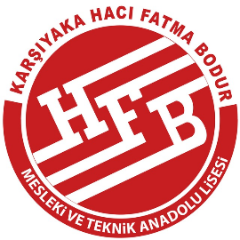 | KARŞIYAKA HACI FATMA BODUR MESLEKİ ve TEKNİK ANADOLU LİSESİ  2023-2024 EĞİTİM ÖĞRETİM YILI ÖĞRENCİ KULÜP TEMSİLCİSİ BİLDİRİM TUTANAĞI | Doküman No | KHFBMTAL-ÖKF- 11
 |  | Sayfa No | 1 / 1
 |  | Revizyon No | 00
 |  | Revizyon Tarihi | _ _ / _ _ / 20_ _
 |  | Düzenleme Tarihi | 11,09,2023
 |  | Geçerlilik Tarihi | 30.09.2024

Okulumuz ………………………………………………. Kulübü ……………………………..tarihinde toplanarak kulüp temsilcisi seçimi ve oy dağılımı aşağıya çıkarılmıştır.

SIRA NO | ÖĞRENCİ NO | ADI SOYADI | ALDIĞI OY | YAZIYLA
1
2
3

Yapılan oylamada ………………………………………………………………………..Kulübü öğrencileri arasında……………………….oy ile ……………………………………..isimli öğrenci Kulüp temsilcisi olarak seçilmiştir.

…………………………………………
Danışman Öğretmen

